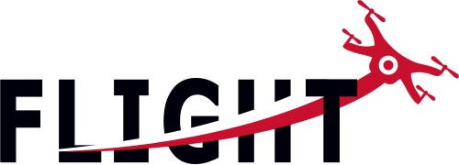

Analisi del colore e dell'inquinamento nei punti di scarico delle acque reflue

CENTRO RISORSE FLIGHT

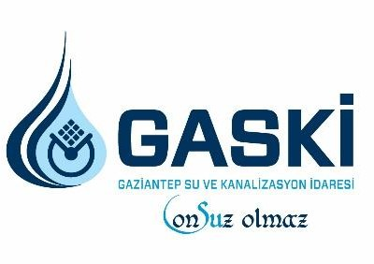
Amministrazione idrica e fognaria di Gaziantep - TURCHIA

Sommario

1. INTRODUZIONE 2
2. DESTINATARI 2
3. SETTORE DI APPLICAZIONE 2
4. TIPO 2
5. DRONE UTILIZZATO 2
6. DURATA 3
7. OBIETTIVI DI APPRENDIMENTO 3
8. COMPETENZE CHIAVE SVILUPPATE 3
1. Comunicazione e lingue 3
2. Competenze matematiche, scientifiche, tecniche e professionali 3
3. Competenze digitali 3
4. Competenze personali, sociali e professionali 4
5. Sicurezza, qualità e sostenibilità 4
6. Cittadinanza e competenza culturale 4
7. Creatività, capacità di risoluzione dei problemi e spirito imprenditoriale 4
8. Apprendimento basato sul lavoro e integrazione nel mondo del lavoro 4
9. PREREQUISITI 4
10. SCHEMA DELLA LEZIONE 5
Fase 1 – Introduzione (Coinvolgimento e Contestualizzazione) 5
Fase 2 – Esplorazione (Indagine e Confronto) 5
Fase 3 – Applicazione (Esercitazioni pratiche) 7
Fase 4 – Riflessione e Consolidamento (Presentazione) 8
11. CRITERI DI VALUTAZIONE (Focus sull'analisi degli scarichi delle acque reflue e dell'inquinamento) 10
12. MATERIALI DIDATTICI 10

- INTRODUZIONE
Gli studenti eseguiranno una simulazione di ispezione digitale utilizzando droni nei cantieri di costruzione di linee di trasmissione dove vengono posate tubazioni su larga scala. L'obiettivo è analizzare la sicurezza degli scavi, l'allineamento delle condotte e la densità di polvere/gas nell'ambiente di costruzione.

- DESTINATARI
- 15
- 16
- 17
- 18
- Oltre 18 anni

- SETTORE DI APPLICAZIONE

- Agricoltura
- Risposta alle emergenze
- Costruzioni
- Gestione delle acque
- Protezione ambientale
- Altro

- TIPO
- Piano di lezione
- Progetto
- Attività

- DRONE UTILIZZATO

- Drone Personalizzato
- Drone Commerciale (DJI)

- DURATA

- 1 lezione da 45 minuti
- 1 lezione da 60 minuti
- 1 blocco da 90 minuti
- 2 lezioni da 45 minuti
- 2 lezioni da 60 minuti
- Doppia sessione (2 × 60 minuti) con compiti a casa facoltativi basati su progetti.

- OBIETTIVI DI APPRENDIMENTO
Monitoraggio dei progressi: gli studenti monitoreranno i progressi giornalieri delle operazioni di posa e saldatura dei tubi da una vista a volo d'uccello utilizzando una telecamera drone e li confronteranno con il programma di lavoro pianificato.
Analisi del rischio ambientale: gli studenti creeranno un rapporto OHS (salute e sicurezza sul lavoro) misurando la densità della polvere generata durante lo scavo e l'accumulo di gas di scarico (COV) da macchinari pesanti utilizzando la telecamera e i sensori del drone.
Osservazione topografica: gli studenti utilizzeranno i dati della pressione barometrica per analizzare le differenze di altitudine lungo il percorso della conduttura e l'impatto della pendenza sulla sicurezza della linea.

- COMPETENZE CHIAVE SVILUPPATE

Comunicazione e lingue
- Competenza di alfabetizzazione (comprensione e produzione di testi scritti/orali)
- La comunicazione in contesti professionali
- Competenza multilingue

Competenze matematiche, scientifiche, tecniche e professionali
- Competenza matematica
- Competenza scientifica, tecnologica e ingegneristica (STEM)
- Competenze numeriche applicate ai compiti lavorativi
- Interpretazione di informazioni tecniche (manuali, diagrammi, norme)
- Competenze professionali/tecniche
- Esecuzione di compiti pratici

Competenze digitali
- Competenza digitale (alfabetizzazione digitale generale)
- Utilizzo di strumenti digitali in ambito lavorativo

Competenze personali, sociali e professionali
- Competenza personale, sociale e di apprendimento
- Lavoro di squadra e collaborazione
- Autonomia e responsabilità
- Etica del lavoro e comportamento professionale
- Adattabilità e flessibilità
- Collaborazione con supervisori e colleghi

Sicurezza, qualità e sostenibilità
- Applicazione delle norme in materia di salute e sicurezza (OHS/SST)
- Procedure di qualità e norme sul luogo di lavoro
- Consapevolezza ambientale e di sostenibilità

Cittadinanza e competenza culturale
- Competenza di cittadinanza
- Consapevolezza culturale e competenza espressiva

Creatività, capacità di risoluzione dei problemi e spirito imprenditoriale
- Risoluzione dei problemi e pensiero critico
- Competenza imprenditoriale
- Iniziativa e creatività
- Il processo decisionale in situazioni lavorative reali

Apprendimento basato sul lavoro e integrazione nel mondo del lavoro
- Integrazione nelle routine lavorative
- Seguendo le istruzioni e le procedure professionali
- Utilizzo di strumenti, attrezzature e tecnologie
This checklist merges the EU Key Competences for Lifelong Learning with the core competences expected in European Vocational Education and Training (VET).

- PREREQUISITI

Ci si aspetta che gli studenti acquisiscano una conoscenza di base di Arduino/MicroPython e delle norme fondamentali in materia di salute e sicurezza sul lavoro.
Per quanto riguarda l'uso della tecnologia, gli studenti devono avere familiarità con i principi fondamentali della sicurezza del volo dei droni, tra cui i controlli pre-volo, le procedure di decollo e atterraggio sicuri, la gestione della batteria e il mantenimento della linea visiva. Competenze digitali di base, come l'utilizzo di un dispositivo mobile o di un tablet per il controllo del volo e la revisione delle immagini acquisite, favoriranno una partecipazione efficace alla lezione.

- SCHEMA DELLA LEZIONE

Fase 1 – Introduzione (Coinvolgimento e Contestualizzazione)

Fase 1: Analisi del colore e dell'inquinamento nei punti di scarico delle acque reflue
Approccio tecnico e standard nella gestione degli scarichi
Il processo di scarico delle acque reflue provenienti da impianti industriali o di trattamento negli ambienti riceventi (fiumi, laghi, mari) deve essere gestito nel rispetto di rigorosi standard legali e parametri tecnici. Questa fase iniziale del progetto mira a stabilire le basi tecniche e il quadro giuridico necessari per analizzare il carico inquinante esistente nei punti di scarico e valutarne gli impatti ambientali.

Fase 1: Ricezione degli standard di scarico ambientale e analisi dell'ecosistema
L'obiettivo principale di questa fase è determinare i valori limite e i criteri necessari per garantire la sostenibilità dell'ambiente ricevente (vita acquatica). In questo contesto verrà svolto il seguente lavoro tecnico di presentazione e analisi:
- Criteri critici di scarico: i parametri fisici e chimici fondamentali che determinano la qualità delle acque reflue scaricate vengono analizzati attraverso criteri quali temperatura, colore, torbidità, pH e conduttività.
- Effetti sulla vita acquatica: vengono valutati gli impatti tecnici diretti e indiretti dei parametri determinati (in particolare aumento della temperatura, colore e torbidità che riducono la penetrazione della luce) sull'ecosistema acquatico (popolazioni ittiche, piante acquatiche e microrganismi).
Questi studi sono fondamentali per stabilire i "valori soglia tecnici" da utilizzare nell'analisi dei dati ottenuti tramite immagini basate su droni e misurazioni con sensori BME680 nei punti di scarica.

Fase 2 – Esplorazione (Indagine e Confronto)

Fase 2: Analisi della scala cromatica e calibrazione del sensore BME680

Descrizione: In questa fase, gli studenti studiano i processi di calibrazione necessari affinché una telecamera drone distingua i cambiamenti di colore sulla superficie dell'acqua (toni blu, verde e marrone) e come regolare il sensore BME680 rispetto alle variazioni di umidità causate dal vapore acqueo. L'attenzione è rivolta alla mitigazione delle "Tre grandi minacce": deriva dei dati spettrali, analisi imprecise dell'inquinamento e vincoli ambientali.

Parte 1: Processo di calibrazione e verifica tecnica
Regolazione pre-volo dei sistemi di telecamere e sensori in base ai fattori ambientali sulla superficie dell'acqua:
- Calibrazione della scala dei colori: calibrazione della telecamera del drone con riferimenti visivi per distinguere con precisione i toni blu (pulito), verde (alghe/muschio) e marrone (sedimento/torbidità) sulla superficie dell'acqua.
- Regolazione dell'umidità e del vapore: definizione di una base di riferimento per il sensore BME680 contro il vapore acqueo denso che sale dalla superficie dell'acqua e ottimizzazione della sensibilità all'umidità.
- Analisi della deriva dei sensori e delle immagini: analisi dell'effetto "deriva" dell'umidità estrema sul serbatoio sulla precisione dei sensori ottici del drone e sulle misurazioni del BME680.

Parte 2: Profilazione verticale e osservazione dei dati
Analisi dei profili di inquinamento e umidità durante l'avvicinamento verticale del drone alla superficie dell'acqua:
Simulazione dell'analisi della superficie:
- Livello della cresta: monitoraggio dei dati di riferimento sulla qualità dell'aria e sull'umidità alla quota superiore della diga.
- Livello medio (zona di transizione): osservazione della crescente densità del vapore acqueo e dei cambiamenti di colore durante la discesa verso la superficie dell'acqua.
- Livello della superficie dell'acqua: il punto più critico in cui viene eseguita l'analisi dell'inquinamento tramite la scala dei colori e vengono raccolti i dati sull'umidità di picco.
- Correzione della densità di vapore e dell'umidità: utilizzo dei dati di temperatura e pressione del BME680 per calcolare la correlazione tra i livelli di umidità e i dati di inquinamento visivo (toni di colore).
- Tempo di risposta (90): testare il tempo necessario affinché il sensore raggiunga un valore di misurazione stabile all'interno del microclima umido della superficie dell'acqua.
Parte 3: Rischi di calibrazione impropria nel monitoraggio dell'inquinamento
- Pericolo di letture imprecise del colore: analisi del rischio di classificazione errata dell'inquinamento delle acque (ad esempio, fioriture algali dannose) a causa di una calibrazione errata del colore.
- Falsi allarmi e sicurezza idrica: analisi di come dati errati dei sensori possano dare origine a "falsi allarmi di inquinamento", causando errori operativi nei processi di gestione delle dighe.

Domande guida / Discussione in classe:
- Quali cambiamenti nella qualità dell'acqua sono indicati dalle variazioni di colore (blu, verde, marrone) sulla superficie dell'acqua?
- In che modo la capacità del sensore BME680 di misurare il vapore acqueo aiuta a verificare i dati di analisi visiva del colore?
- In termini di riflessioni ottiche e densità di umidità, quale livello di altitudine rappresenta la sfida maggiore per il rilevamento dell’inquinamento?

Breve lettura / Infografica:
Scala dei colori e sicurezza: una guida visiva che mostra la mappatura delle tonalità di colore della superficie dell'acqua in base ai tipi di inquinamento e come i dati sull'umidità supportati da BME680 verificano questa analisi con precisione millimetrica.

Attività di lavoro di gruppo:
Piccoli gruppi analizzano i registri di volo dei droni e le immagini delle telecamere per identificare quali tonalità di colore e livelli di umidità superano le soglie critiche di inquinamento e preparare un rapporto aggiornato sullo stato dell'acqua della diga.

Fase 3 – Applicazione (Esercitazioni pratiche)

Fase 3: Volo di mappatura dei punti di scarico e dei pennacchi (protocolli di applicazione sul campo e di diffusione)

Descrizione: questa fase riguarda i protocolli operativi per condurre voli di scoperta sui punti di scarico delle acque reflue utilizzando i sistemi di sensori e telecamere BME680 montati. Gli studenti misureranno i cambiamenti istantanei alla bocca di scarico, fotograferanno la diffusione dell'inquinamento (pennacchio) sulla superficie dell'acqua e analizzeranno l'area di impatto raccogliendo dati di riferimento dalle zone di acqua pulita.

Parte 1: Preparazione pre-volo e protocolli di sicurezza
- Pianificazione della missione per la sorveglianza degli scarichi: mappatura delle bocche di scarico e dei percorsi in cui si prevede che il pennacchio di inquinamento sarà più intenso.
- Valutazione ambientale e legale: valutazione della velocità del vento e della potenza del segnale GPS nell'ambiente ricevente, nonché delle restrizioni di volo attorno agli impianti di scarico.
- Prontezza del sensore e dell'immagine: verifica del montaggio del sistema di telecamere calibrato per l'analisi del colore e del sensore BME680 per rilevare aumenti istantanei di temperatura e umidità.

Parte 2: Esecuzione operativa e raccolta dati
- Regola di sospensione di 30 secondi (punto di scarico): mantenimento di una posizione stabile sulla bocca di scarico per 30 secondi per stabilizzare le letture istantanee di temperatura e umidità e documentare il momento dello scarico.
- Plume Mapping (Spread Analysis): fotografia da varie altitudini per determinare fino a che punto l'inquinamento si diffonde sulla superficie dell'acqua e identificarne il colore (blu, verde, marrone).
- Raccolta dati di riferimento (punto di controllo): acquisizione di dati di riferimento comparativi dalla zona di acqua pulita del bacino, non influenzata dallo scarico, per stabilire una linea di base.

Parte 3: Classificazione del rischio e classificazione gestionale delle anomalie delle dimissioni:
- Rischio basso/moderato: aree conformi agli standard di scarico, con diffusione limitata e cambiamento di colore minimo.
- Rischio elevato: identificazione di "zone rosse" caratterizzate da aumenti di temperatura non standard, intensi cambiamenti di colore e linee di inquinamento che si estendono su una vasta area.
- Protocolli di navigazione e di emergenza: garantire la sicurezza del volo attorno alle strutture di scarico e alle strutture costiere; implementare protocolli di "ritorno a casa" (RTH) in caso di guasto tecnico.
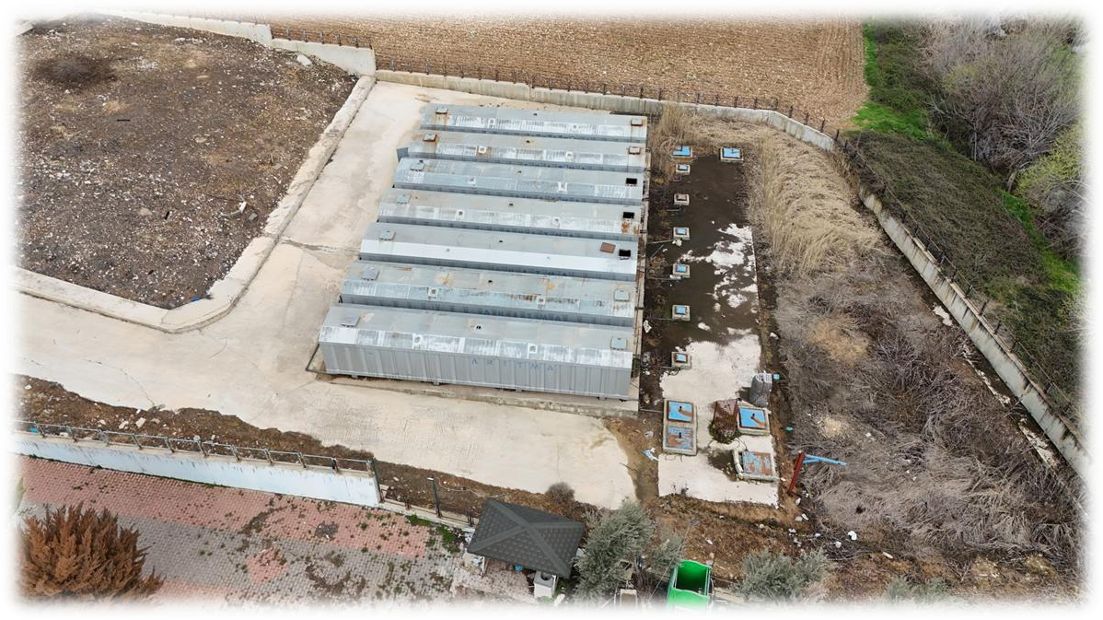

Fase 4 – Riflessione e Consolidamento (Presentazione)

Fase 4: Segnalazione della diffusione dell'inquinamento e conformità normativa

Descrizione: Questa fase prevede l'integrazione digitale dei dati di analisi visiva del colore con i dati di temperatura e gas raccolti dal sensore BME680. L'obiettivo primario è presentare lo stato di "conformità normativa" dello scarico dell'impianto di trattamento attraverso un rapporto sulla diffusione dell'inquinamento supportato da simulazione.

Parte 1: Trasferimento dati e integrazione multiparametrica
- Scarico dati: trasferimento dei dati del sensore .csv con timestamp (resistenza ai gas, temperatura, umidità) e delle immagini ad alta risoluzione che mostrano la colonna di inquinamento dalla memoria del drone a un computer.
- Pulizia dei dati: filtraggio dei dati rumorosi provenienti dalle fasi di decollo e atterraggio per concentrarsi esclusivamente sulle finestre "hovering" di 30 secondi alle coordinate di scarico e controllo.
- Sincronizzazione spaziale: abbinamento accurato delle immagini di diffusione dell'inquinamento ottenute tramite analisi visiva del colore con le anomalie di temperatura e gas rilevate dal sensore tramite coordinate GPS.

Parte 2: Analisi di conformità e monitoraggio del pennacchio
- Definizione delle soglie normative: definizione dei livelli di "conformità", "marginale" e "violazione" per i valori di temperatura e gas in base agli standard di scarico dell'ambiente ricevente.
- Identificazione dei punti caldi dell'inquinamento: utilizzo dell'analisi matematica per individuare i "punti caldi" in cui lo scarico crea l'impatto termico o chimico più intenso sulla superficie dell'acqua.
- Analisi statistica (media vs. picco): utilizzo dei valori medi per filtrare le fluttuazioni temporanee durante l'analisi dei "valori di picco" per verificare i casi di scarica non standard.

Parte 3: Visualizzazione e reporting di simulazione
- Creazione di una "Mappa di diffusione dell'inquinamento": generazione di una mappa di diffusione tematica che combina l'analisi visiva del colore con i dati gas/temperatura BME680 per mostrare la distribuzione dell'inquinamento sulla superficie dell'acqua.
- Redazione del rapporto di conformità: preparazione di un rapporto di simulazione ufficiale che documenti le prestazioni di scarico dell'impianto di trattamento e la sua conformità agli standard dell'ambiente ricevente.
- Risultati del supporto alle decisioni: finalizzazione dei rapporti che identificano le "zone rosse" (aree che mostrano violazioni) da presentare alle autorità competenti per un intervento immediato o un'azione amministrativa.
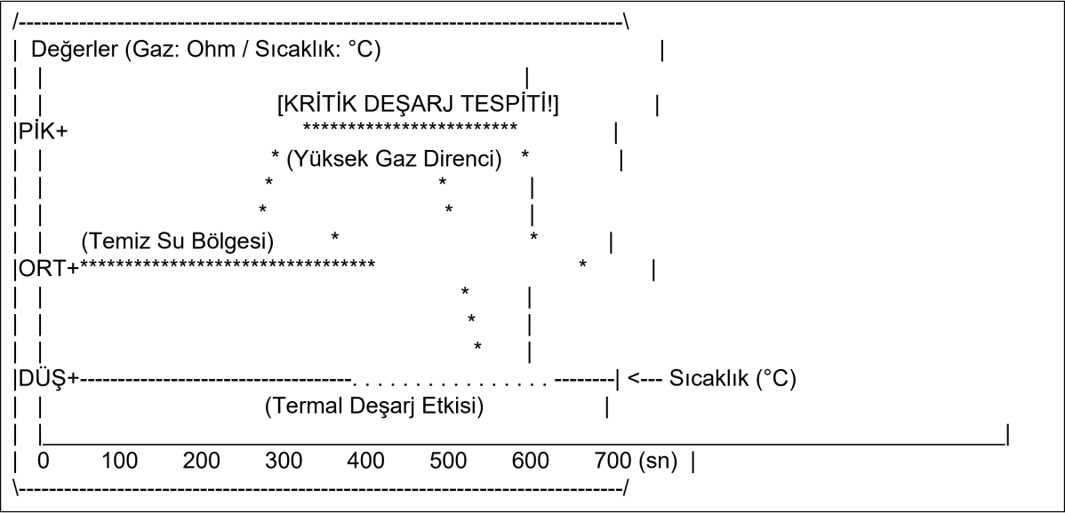

Attività di riflessione/Domande guida:
- Rischio ambientale e conformità: cosa hai imparato sugli impatti sulla vita acquatica (pesci e piante) nel bacino quando i valori di temperatura, colore e gas dell'acqua scaricata non sono conformi alle normative?
- Processo decisionale operativo: in che modo il monitoraggio di una colonna di inquinamento lungo la linea di scarico mediante un drone dotato di sensore BME680 ha cambiato il vostro approccio al monitoraggio ambientale e alla sicurezza del volo?
- La regola dei 30 secondi: perché la regola del "hovering" di 30 secondi è fondamentale per l'accuratezza dei dati relativi a gas e temperatura alla bocca di scarico e in che modo influisce sull'affidabilità del "Pollution Spread Report"?
- Ruolo dell'accuratezza dei dati: qual è il ruolo fondamentale di una pianificazione meticolosa e della calibrazione dei sensori nel rilevare perdite chimiche invisibili o anomalie termiche per il rapporto "Conformità normativa"?
- Gestione basata sui dati: sulla base della mappa di diffusione e del rapporto di simulazione preparati, spiega come i protocolli basati sui dati migliorano le ispezioni degli impianti di trattamento e le strategie di sicurezza idrica.

- CRITERI DI VALUTAZIONE (Focus sull'analisi degli scarichi delle acque reflue e dell'inquinamento)
- Quiz sugli standard e sulla tecnologia dei sensori: brevi quiz valutano le conoscenze tecniche sui criteri di scarica dell'ambiente ricevente (temperatura, colore, torbidità). Le domande chiuse testano l'uso dei sensori BME680 per l'analisi della conformità, mentre le domande aperte si concentrano sull'importanza del tracciamento dei pennacchi tramite droni.
- Identificazione di anomalie e dispersioni ad alto rischio: gli studenti vengono valutati in base all'identificazione dei cambiamenti nella bocca di scarico e alla definizione delle aree di dispersione in base ai colori della superficie dell'acqua (blu, verde, marrone). Ciò include l'analisi delle immagini dei pennacchi e la marcatura dei punti di violazione "ad alto rischio" con coordinate precise in Excel.
- Autovalutazione e rendicontazione ambientale: gli studenti utilizzano liste di controllo per valutare le proprie competenze nel monitoraggio dei droni, nell'analisi dei pennacchi e nell'interpretazione dei dati dei sensori. Il processo pone l'accento sulle strategie di conformità e sull'uso responsabile della tecnologia nelle ispezioni.
- Protocolli operativi e revisione paritaria: durante le attività di gruppo, gli studenti valutano la sicurezza del piano di volo, l'accuratezza dei dati (temperatura/umidità/gas) e il coordinamento del team utilizzando protocolli di revisione paritaria. Portafogli "Diffusione e conformità dell'inquinamento": i gruppi inviano un portafoglio contenente note di misurazione, dati di riferimento dai punti di controllo, "Mappe di diffusione dell'inquinamento" e rapporti di simulazione della conformità normativa.
- Raccolta e diffusione dei dati Documentazione: la valutazione si concentra sull'adesione alla regola del "hovering" di 30 secondi nei punti di scarico e sulla garanzia che i dati visivi supportino le decisioni amministrative o i piani di miglioramento.

- MATERIALI DIDATTICI

Risorse | Link
1. DJI Mini 4 Pro with DJI RC 2 remote controller Handbook_V4 | https://docs.google.com/document/d/1fFIacOn Kl3LNpETiJVGhhQkoenCvt5ct/edit?usp=drive  _link&ouid=110204741178376447896&rtpof=t rue&sd=true
2.2.1.Getting Started with NodeMCU | https://docs.google.com/document/d/1kQgIg5 33Jtssm3LG2PeQFb5hlb1OKwSLQl-dx8GvcHM/edit?usp=drive_link
2.2.2.Environmental Sensing Modules | https://docs.google.com/document/d/1TaEKu4 fmXjR0nPVU_rB5BKxXWu_I-oj9cHaotPzbTBc/edit?usp=drive_link
2.2.3 Data Acquisition, Logging and Field Operations | https://docs.google.com/document/d/19S4BqS k_Rdi75qzwWkpkeVnbttc9otIEB-O9kfYv9Ww/edit?usp=drive_link
2- FLIGHT Kit utilizzato (componenti del drone personalizzato):
- BME680 – Temperature, Humidity, Pressure,
- VOCs Laser PM2.5 Sensor – Particulate Matter
- MQ7 Gas Sensor – CO Detection.
- GUVA-S12SD – UV Intensity

